(Subject) 1과목 : 전기자기학 (Subject)

<<<QUESTION>>>

**1. 자기유도계수 L의 계산 방법이 아닌 것은? (단, N:권수, ø: 자속(Wb), I:전류(A), A:벡터 퍼텐셜(Wb/m), i:전류밀도(A/m2), B:자속밀도(Wb/m2), H:자계의 세기(AT/m)이다.)**

[choice]

①

②

③

④

<<<QUESTION>>>

**2. 20℃에서 저항의 온도계수가 0.002인 니크롬선의 저항이 100Ω이다. 온도가 60℃로 상승하면 저항은 몇 Ω이 되겠는가?**

[choice]

① 108

② 112

③ 115

④ 120

<<<QUESTION>>>

**3. 면적이 S(m2)이고 극간의 거리가 d(m)인 평행판 콘덴서에 비유전율이 εr인 유전체를 채울 때 정전용량(F)은? (단, ε0)은 진공의 유전율이다.)**

[choice]

①

②

③

④

<<<QUESTION>>>

**4. 유전율이 ε1, ε2(F/m)인 유전체 경계면에 단위 면적당 작용하는 힘의 크기는 몇 N/m2인가? (단, 전계가 경계면에 수직인 경우이며, 두 유전체에서의 전속밀도는 D1=D2=D(C/m2)이다.)**

[choice]

①

②

③

④

<<<QUESTION>>>

**5. 그림과 같이 내부 도체구 A에 +Q(C), 외부 도체구 B에 -Q(C)를 부여한 동심 도체구 사이의 정전용량 C(F)는?**

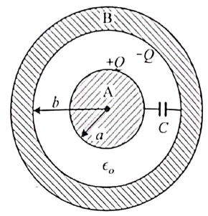

[choice]

①

②

③

④

<<<QUESTION>>>

**6. 반지름 r(m)인 무한장 원통형 도체에 전류가 균일하게 흐를 때 도체 내부에서 자계의 세기(AT/m)는?**

[choice]

① 원통 중심축으로부터 거리에 비례한다.

   ② 원통 중심축으로부터 거리에 반비례한다.

   ③ 원통 중심축으로부터 거리의 제곱에 비례한다.

   ④ 원통 중심축으로부터 거리의 제곱에 반비례한다.

<<<QUESTION>>>

**7. 자기 인턱턴스와 상호 인턱던스와의 관계에서 결합계수 k의 범위는?**

[choice]

① 0≤k≤1/2

② 0≤k≤1

③ 1≤k≤2

④ 01k≤10

<<<QUESTION>>>

**8. 전계 및 자계의 세기가 각각 E(V/m), H(AT/m)일 때, 포인팅 벡터 P(W/m2)의 표현으로 옳은 것은?**

[choice]

① P=1/2E×H

② P=E rot H

③ P=E×H

④ P=H rot E

<<<QUESTION>>>

**9. 자기회로에서 자기저항의 크기에 대한 설명으로 옳은 것은?**

[choice]

① 자기회로의 길이에 비례

   ② 자기회로의 단면적에 비례

   ③ 자성체의 비투자율에 비례

   ④ 자성체의 비투자율의 제곱에 비례

<<<QUESTION>>>

**10. 전위함수 V=x2+y2(V)일 때 점(3,4)(m)에서의 등전위선의 반지름은 몇 m이며, 전기력선 방정식은 어떻게 되는가?**

[choice]

① 등전위선의 반지름:3, 전기력선 방정식:y=(3/4)x

    ② 등전위선의 반지름:4, 전기력선 방정식:y=(4/3)x

    ③ 등전위선의 반지름:5, 전기력선 방정식:x=(4/3)y

    ④등전위선의 반지름:5, 전기력선 방정식:x=(3/4)y

<<<QUESTION>>>

**11. 자속밀도 B(Wb/m2)의 평등 자계 내에서 길이 l(m)인 도체 ab가 속도 v(m/s)로 그림과 같이 도선을 따라서 자계와 수직으로 이동할 때, 도체 ab에 의해 유기된 기전력의 크기 e(V)와 폐회로 abcd 내 저항 R에 흐르는 전류의 방향은? (단, 폐회로 abcd 내 도선 및 도체의 저항은 무시한다.)**

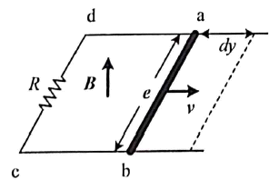

[choice]

① e=Blv, 전류방향 : c→d

② e=Blv, 전류방향 : d→c

③ e=Blv2, 전류방향 : c→d

④ e=Blv2, 전류방향 : d→c

<<<QUESTION>>>

**12. 비유전율 εr이 4인 유전체의 분극률은 진공의 유전율 ε0의 몇 배인가?**

[choice]

① 1

② 3

③ 9

④ 12

<<<QUESTION>>>

**13. 정전계 해석에 관한 설명으로 틀린 것은?**

[choice]

① 포아송 방정식은 가우스 정리의 미분형으로 구할 수 있다.

    ② 도체 표면에서의 전계의 세기는 표면에 대해 법선 방향을 갖는다.

    ③ 라플라스 방정식은 전극이나 도체의 형태에 관계없이 체적전하밀도가 0인 모든 점에서 ∇2V=0을 만족한다.

    ④라플라스 방정식은 비선형 방정식이다.

<<<QUESTION>>>

**14. 진공 중 3m 간격으로 두 개의 평행한 무한 평판 도체에 각각 +4C/m2, -4C/m2의 전하를 주었을 때, 두 도체 간의 전위차는 약 몇 V인가?**

[choice]

① 1.5×1011

② 1.5×1012

③ 1.36×1011

④ 1.36×1012

<<<QUESTION>>>

**15. 10mm의 지름을 가진 동선에 50A의 전류가 흐르고 있을 때 단위시간 동안 동선의 단면을 통과하는 전자의 수는 약 몇 개인가?**

[choice]

① 7.85×1016

② 20.45×1015

③ 31.21×1019

④ 50×1019

<<<QUESTION>>>

**16. 공기 중에 있는 무한히 긴 직선 도선에 10A의 전류가 흐르고 있을 때 도선으로부터 2m 떨어진 점에서의 자속밀도는 몇 Wb/m2인가?**

[choice]

① 10-5

② 0.5×-6

③ 10-6

④ 2×-6

<<<QUESTION>>>

**17. 평등자계 내에 전자가 수직으로 입사하였을 때 전자의 운동에 대한 설명으로 옳은 것은?**

[choice]

① 원심력은 전자속도에 반비례한다.

    ② 구심력은 자계의 세기에 반비례한다.

    ③ 원운동을 하고, 반지름은 자계의 세기에 비례한다.

    ④원운동을 하고, 반지름은 전자의 회전속도에 비례한다.

<<<QUESTION>>>

**18. 면적이 매우 넓은 두 개의 도체 판을 d(m) 간격으로 수평하게 평행 배치하고, 이 평행 도체 판 사이에 놓인 전자가 정지하고 있기 위해서 그 도체 판 사이에 가하여야 할 전위차(V)는? (단, g는 중력 가속도이고, m은 전자의 질량이고, e는 전자의 전하량이다.)**

[choice]

①

②

③

④

<<<QUESTION>>>

**19. 반자성체의 비투자율(μr) 값의 범위는?**

[choice]

① μr=1

② μr＜1

③ μr＞1

④ μr=0

<<<QUESTION>>>

**20. 그림에서 N=1000회, l=100cm, S=10cm2인 환상 철심의 자기 회로에 전류 I=10A를 흘렸을 때 축적되는 자계 에너지는 몇 J인가? (단, 비투자율 μr=100이다.)**

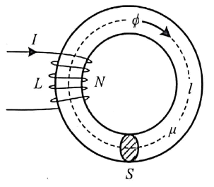

[choice]

① 2π×10-3

② 2π×10-2

③ 2π×10-1

④ 2π

(Subject) 2과목 : 회로이론 (Subject)

<<<QUESTION>>>

**21. 다음 중 쌍대관계(dual)가 아닌 것은?**

[choice]

①인덕턴스와 서셉턴스

② 전압과 전류

③ 단락과 개방

④ 전압원과 전류원

<<<QUESTION>>>

**22. 1H인 인턱터에 그림과 같은 전류가 흐를 때 전압 파형으로 옳은 것은?**

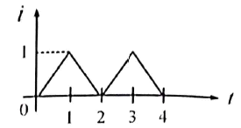

[choice]

①

    ② 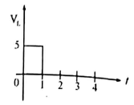

    ③ 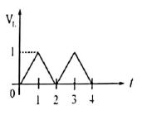

    ④ 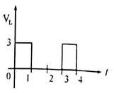

<<<QUESTION>>>

**23. 다음 회로를 루프해석법으로 풀기 위해**EMB000056c46dd4 **형태의 방정식으로 정리하였을 때 행렬 A는? (단, V1=10V, V2=4V 이다.)**

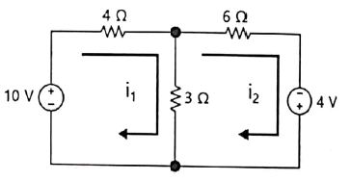

[choice]

①

②

③

④

<<<QUESTION>>>

**24. 함수 x(t)=2e-2(t-3)·u(t-3)의 라플라스 변환식 X(s)는?**

[choice]

①

②

③

④

<<<QUESTION>>>

**25. 차단 주파수에 대한 설명으로 틀린 것은?**

[choice]

① 출력 전압이 최대값의 1/√2 이 되는 주파수이다.

    ② 전력이 최대값의 1/2이 되는 주파수이다.

    ③전압과 전류의 위상차가 60°가 되는 주파수이다.

    ④ 출력 전류가 최대값이 1/√2이 되는 주파수이다.

<<<QUESTION>>>

**26. 시정수가 τ인 RL 직렬회로에 직류 전압을 가할 때 시간 t=3τ에서 흐르는 전류는 최종치의 몇 %인가?**

[choice]

① 63.2

② 86.5

③ 95.0

④ 98.2

<<<QUESTION>>>

**27. 다음 그림에서 단자 a-b에 나타나는 전압(Vab)는 약 몇 V인가?**

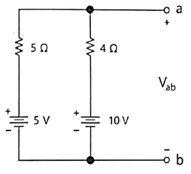

[choice]

① 4.5

② 6.7

③ 7.0

④ 7.8

<<<QUESTION>>>

**28. 단위 계단함수 u(t-a)의 파형으로 옳은 것은?**

[choice]

①

    ②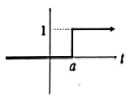

    ③ 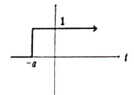

    ④ 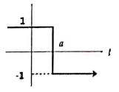

<<<QUESTION>>>

**29. 다음 회로에서 단자 a, b 왼쪽 회로의 테브난 등가 전압원(Vth=Vab)은 몇 V인가?**

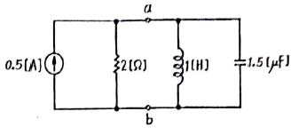

[choice]

① 0.5

② 1

③ 1.5

④ 2

<<<QUESTION>>>

**30. 다음의 회로망 방정식에 대하여 s평면에 존재하는 극점은?**

EMB000056c46df4

[choice]

① 3, 0

② -3, 0

③ 1, -3

④ -1, -3

<<<QUESTION>>>

**31. RL 직렬회로에서 L=40mH, R=10Ω일 때, 회로의 시정수는 몇 s인가?**

[choice]

① 4

② 0.4

③ 0.04

④ 0.004

<<<QUESTION>>>

**32. π형 회로망의 어드미턴스 파라미터 관계가 틀린 것은?**

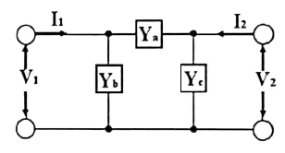

[choice]

① Y21=Ya

② Y11=Ya+Yb

③ Y12=-Ya

④ Y22=Ya+Yc

<<<QUESTION>>>

**33.**EMB000056c46df8 **일 때 유효 전력은?**

[choice]

① 1000√3

② 2000√3

③ 2000/√3

④ 1000/√3

<<<QUESTION>>>

**34. 저항 1Ω과 리액턴스 2Ω을 병렬로 연결한 회로의 역률은 약 얼마인가?**

[choice]

① 0.2

② 0.45

③ 0.9

④ 1.5

<<<QUESTION>>>

**35. 공진회로에서 공진의 상태를 설명한 것으로 옳은 것은?**

[choice]

① 전압과 전류가 45° 될 때이다.

    ② 역률이 0.5가 되는 상태이다.

    ③ 공진이 되었을 때 최대전력의 0.5배가 전달된다.

    ④직렬공진회로에서는 전류가 최대로 된다.

<<<QUESTION>>>

**36. 다음 회로에서 합성 인덕턴스는 몇 H인가? (단, L1=6H, L2=3H, M=3H 이다.)**

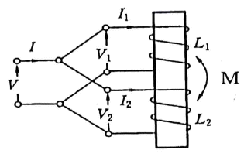

[choice]

① 1

② 2

③ 3

④ 6

<<<QUESTION>>>

**37. 임피던스**EMB000056c46dfc **인 2단자 회로에 직류 전류 20A를 인가할 때 단자 전압은 몇 V인가? (단, R=10Ω, L=20mH)**

[choice]

① 20

② 40

③ 200

④ 400

<<<QUESTION>>>

**38. 회로에서 4단자 정수 A, B, C, D 는?**

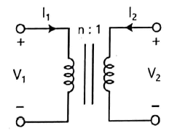

[choice]

① A=n, B=0, C=0, D=1/n

② A=0, B=1/n, C=0, D=n

③ A=1/n, B=0, C=n, D=0

④ A=n, B=n, C=1/n, D=0

<<<QUESTION>>>

**39. 라플라스 변환에 관한 설명 중 틀린 것은?**

[choice]

① f(t-a)을 라플라스 변환하면 e-asF(s)가 된다.

    ②f(t)e-at을 라플라스 변환하면 F(s-a)가 된다.

    ③ t2을 라플라스 변환하면 2/s3가 된다.

    ④ u(t)을 라플라스 변환하면 1/s 이 된다.

<<<QUESTION>>>

**40. 분류기를 사용하여 전류를 측정하는 경우 전류계의 내부저항이 0.1Ω, 분류기의 저항이 0.01Ω이면 그 배율은?**

[choice]

① 4

② 10

③ 11

④ 14

(Subject) 3과목 : 전자회로 (Subject)

<<<QUESTION>>>

**41. 다음의 진리표를 갖는 조합회로의 구성은? (단, A, B, C는 입력이고, D는 출력이다.)**

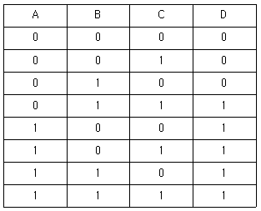

[choice]

①

    ② 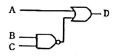

    ③ 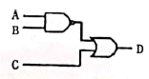

    ④ 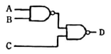

<<<QUESTION>>>

**42. 어떤 연산 증폭기의 SR(slew rate)이 0.5V/μs이라면, 정현파 출력의 peak 전압이 5V인 경우 대신호 동작 시 일그러짐이 발생되지 않는 최대 주파수는 약 몇 kHz인가?**

[choice]

① 2

② 7.96

③ 15.92

④ 31.84

<<<QUESTION>>>

**43. 어떤 RC 미분회로에 진폭이 5V이고 펄스폭이 100μs, 주기가 200μs인 펄스파 전압을 가했을 때, 펄스폭에서 시정수의 5배 시간에 순간적으로 R 양단에 측정되는 전압은 약 몇 V인가? (단, 시정수는 10μs보다 작다.)**

[choice]

① 0.0632

② 0.034

③ 0.632

④ 0.34

<<<QUESTION>>>

**44. 연산증폭기회로에서 부귀환의 장점으로 틀린 것은?**

[choice]

① 개선된 비선형성

② 넓은 대역폭

③ 안정된 제어 이득

④ 입·출력 임피던스 제어

<<<QUESTION>>>

**45. 다음 정류회로에서 리플 전압은 콘덴서와 부하저항과 어떤 관계를 가지는가?**

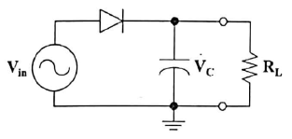

[choice]

① 부하저항과 무관하고, 콘덴서 용량에 비례한다.

    ② 부하저항과 무관하고, 콘덴서 용량에 반비례한다.

    ③부하저항과 콘덴서 용량에 반비례한다.

    ④ 부하저항과 콘덴서 용량에 비례한다.

<<<QUESTION>>>

**46. 다음 중 트랜지스터 증폭회로에서 높은 주파수에서 이득이 감소하는 이유로 적합한 것은?**

[choice]

① 부성저항이 생기기 때문에

    ② 결합 커패시턴스의 영향 때문에

    ③ 하이브리드 정수의 변화 때문에

    ④도선 등의 표유 용량 때문에

<<<QUESTION>>>

**47. 수정 발전기의 주파수 안정도가 양호한 이유가 아닌 것은?**

[choice]

① 수정면의 Q가 매우 높다.

    ② 수정 진동자는 기계적으로 안정하다.

    ③ 유도성 주파수 범위가 매우 좁다.

    ④부하 변동의 영향을 전혀 받지 않는다.

<<<QUESTION>>>

**48. 다음 연산증폭기회로에서 페루프이득(lAVl)이 110 이 되기 위해 Rf는?**

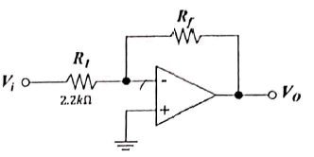

[choice]

① 22Ω

② 242Ω

③ 22kΩ

④ 242kΩ

<<<QUESTION>>>

**49. 다음 회로의 명칭으로 가장 적합한 것은?**

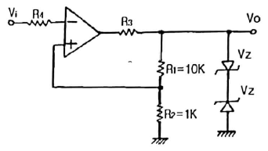

[choice]

① 슈미트(Schmitt) 트리거 회로

    ② 톱니파 발생 회로

    ③ 단안정 멀티바이브레이터 회로

    ④ 비안정 멀티바이브레이터 회로

<<<QUESTION>>>

**50. 다음 555타이머 회로의 출력 발진 주파수는 약 몇 kHz인가?**

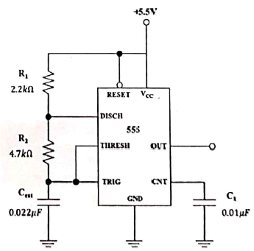

[choice]

① 3.8

② 5.64

③ 8.24

④ 10.68

<<<QUESTION>>>

**51. 이미터 저항을 가진 이미터 접지 증폭기 회로에서 이미터 바이패스 콘덴서가 제거되면 어떤 현상이 생기는가?**

[choice]

① 발진이 일어난다.

② 이득이 감소한다.

③ 충실도가 감소된다.

④ 잡음이 증가한다.

<<<QUESTION>>>

**52. 공간전하용량 변화에 따라 가변용량콘덴서로 사용되는 다이오드는?**

[choice]

① 꽝 다이오드

② 제너 다이오드

③ 건 다이오드

④ 바랙터 다이오드

<<<QUESTION>>>

**53. 다이오드 검파회로에서 AGC 전압의 크기는 다음 어는 것에 따라 커지는가?**

[choice]

① 반송파 변조도가 증가함에 따라

    ② 반송파 주파수가 증가함에 따라

    ③반송파 전압의 진폭이 증가함에 따라

    ④ 변조한 저주파 주파수가 증가함에 따라

<<<QUESTION>>>

**54. 다음 회로에 대한 설명으로 틀린 것은?**

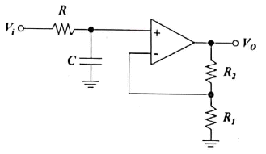

[choice]

① 능동 저역통과 필터이다.

    ② 임계주파수는 RC에 의하여 결정된다.

    ③ 1차 필터로 -20dB/decade 의 롤-오프율을 갖는다.

    ④임계주파수 이상의 주파수를 통과시킨다.

<<<QUESTION>>>

**55. 다음 중 차동 증폭기에서 동상신호제거비(CMPR)를 크게 하기 위한 방법으로 옳은 것은?（단, Ad는 차동신호 전압이득이고 Ac는 동상신호 전압이득이다.)**

[choice]

① Ad와 Ac는 값을 같게 한다.

    ②Ad는 크게 하고, Ac는 작게 한다.

    ③ Ad는 작게 하고, Ac는 크게 한다.

    ④ Ad는 1로 하고, Ac는 크게 한다.

<<<QUESTION>>>

**56. 다이오드의 순방향 바이어스가 이루어 질때에 잔류흐름에 대한 설명으로 적절한 것은?**

[choice]

① 전류는 정공전류뿐이다.

    ② 전류는 전자전류뿐이다.

    ③ 전류는 소수 반송자에 의해서만 만들어진다.

    ④전류는 전자와 정공에 의해서 만들어진다.

<<<QUESTION>>>

**57. 다음 T 플립플롭의 특성표에서 출력 Q(t+1)은?**

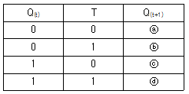

[choice]

① ⓐ → 0, ⓑ → 0, ⓒ → 1, ⓓ → 1

    ② ⓐ → 0, ⓑ → 1, ⓒ → 0, ⓓ → 1

    ③ⓐ → 0, ⓑ → 1, ⓒ → 1, ⓓ → 0

    ④ ⓐ → 0, ⓑ → 1, ⓒ → 1, ⓓ → 1

<<<QUESTION>>>

**58. RC 결합 증폭 회로에서 증폭 대역폭을 4배로 하려면 증폭 이득은 약 몇 dB로 감소시켜야 하는가?**

[choice]

① 0.25

② 4

③ 6

④ 12

<<<QUESTION>>>

**59. MOSFET의 포화영역 동작모드와 유사한 BJT의 동작모드는?**

[choice]

① 활성영역

② 차단영역

③ 역할성영역

④ 포화영역

<<<QUESTION>>>

**60. 연산증폭기의 개루프(open loop)이득과 부궤환시 폐루프(close loop)이득의 관계로 옳은 것은?**

[choice]

① 개루프 이득은 항상 폐루프 이득보다 작다.

    ② 개루프 이득은 항상 폐루프 이득과 같다.

    ③개루프 이득은 항상 폐루프 이득보다 크다.

    ④ 개루프 이득은 항상 0 이다.

(Subject) 4과목 : 물리전자공학 (Subject)

<<<QUESTION>>>

**61. 절대온도 0K에서 진성 반도체는 어는 것과 같은가?**

[choice]

① 반도체

② 도체

③ 자성체

④절연체

<<<QUESTION>>>

**62. BJT의 평형상태에 대한 설명으로 틀린 것은?**

[choice]

① 세 단자가 접속되어 있는 상태이다.

    ② 페르미 준위는 모든 곳에서 균일하다.

    ③ 트랜지스터가 열평형상태인 경우이다.

    ④ 다수 캐리어의 화산 운동과 소수 캐리어의 드리프트 운동이 균형을 유지한 상태이다.

<<<QUESTION>>>

**63. 낙뢰와 같이 급격한 서지 전압(Surge Voltage)으로부터 회로를 보호하기 위하여 전원이 인가되는 초단에 주로 사용되는 소자는?**

[choice]

① 서미스터

② 제너 다이오드

③ 쇼트키 다이오드

④ 바리스터

<<<QUESTION>>>

**64. 집적회로 내에서 전기적인 상호배선사이의 절연과 불순물 확산에 대한 보호층을 형성하는 반도체 공정은?**

[choice]

① 이온주입공정

② 금속배선공정

③ 산화공정

④ 광사진식각공정

<<<QUESTION>>>

**65. 다음 n형 반도체에 대한 설명 중 틀린 것은?**

[choice]

① 반도체 내에서 전하를 운반하는 역할을 하고 있는 전자의 밀도가 hole의 밀도보다 많은 불순물 반도체를 말한다.

    ②hole의 밀도가 전자의 밀도보다 많은 불순물 반도체를 말한다.

    ③ Ge이나 Si에 5가의 불순물(비소, 인, 안티몬)을 미량 첨가해서 만든다.

    ④ 약간의 에너지로 반도체 내에서 자유로이 운동하는 전도 전자를 가진다.

<<<QUESTION>>>

**66. BJT가 증폭기로서 사용될 때 동작 상태는 어느 영역에서 일어나는가?**

[choice]

① 포화영역

② 활성영역

③ 차단영역

④ 역할성영역

<<<QUESTION>>>

**67. BJT에서 파라미터 α와 β의 관계는? (단, 그림참조m1)**

EMB000056c46e16

[choice]

①

②

③

④

<<<QUESTION>>>

**68. 상온 300K에서 페르미 준위보다 0.1eV만큼 낮은 에너지 준위에 전자가 점유하는 확률은?**

[choice]

① 0.1

② 0.02

③ 0.9

④ 0.98

<<<QUESTION>>>

**69. 두 전극판의 간격에 10cm이고, 전극간의 전위차가 100V일 때 전자의 가속도는? (단, 전자의 전하량과 질량은 각각 1.6×10-19C, 9.11×10-31kg)**

[choice]

① 1.76×1011m/s2

② 1.76×1014m/s2

③ 0.176×1020cm/s2

④ 1.76×1017cm/s2

<<<QUESTION>>>

**70. 페르미(Fermi) 준위에 대한 설명으로 틀린 것은?**

[choice]

① 모든 온도에서 전자에 의해 점유될 확률이 1/2인 에너지 준위이다.

    ②허용 에너지 준위를 평균한 값이다.

    ③ 절대온도 0K에서 전자에 의해서 점유된 최고 에너지 준위이다.

    ④ 반도체에서 페르미 준위는 전도대, 금지대, 가전자대 등 어느 곳에도 있을 수 있다.

<<<QUESTION>>>

**71. 서로 다른 금속도선의 양끝을 연결하여 폐회로를 구성한 후, 온도를 가하면 양단의 온도차에 의해 두 접점 사이에 열기전력이 발생되는 효과는?**

[choice]

① Peltier 효과

② Thomson 효과

③ Edison 효과

④ Seebeck 효과

<<<QUESTION>>>

**72. 어떤 도선의 1A의 전류가 흐르고 있을 때 임의의 단면적이 1s 동안에 1C의 전하가 이동한다면 이 단면적을 통과하는 전자의 개수는?**

[choice]

① 6.25×1018

② 12.5×1018

③ 62.5×1018

④ 18.75×1018

<<<QUESTION>>>

**73. 반도체의 가전자대에서 에너지 Level(E)이 전자에 의해서 채워질 확률을 f(E)라 했을 때 정공에 의해서 채워질 확률은?**

[choice]

① f(E)-1

②

③ 1-f(E)

④

<<<QUESTION>>>

**74. 펀치스로우(punch through) 현상에 대한 설명 중 틀린 것은?**

[choice]

① 입력측 개방으로 인한 역포화전류 현상이다.

    ② 이미터, 베이스, 컬렉터의 단락 상태이다.

    ③ 역바이어스 전압의 증가시 발생하는 현상이다.

    ④ 펀치스로우 전압의 크기는 베이스내의 불순물 농도에 비례한다.

<<<QUESTION>>>

**75. 실리콘 제어 정류소자(SCR)에 관한 설명으로 틀린 것은?**

[choice]

① 동작원리는 PNPN 다이오드와 같다.

    ② 일반적으로 사이리스터(thyristor)라고도 한다.

    ③SCR의 항복전압(breakover voltage)은 게이트가 차단 상태로 들어가는 전압으로 역방향 다이오드처럼 도통된다.

    ④ 무점검 ON/OFF 스위치로 동작하는 반도체 소자이다.

<<<QUESTION>>>

**76. 저온에서 반도체 내의 캐리어(carrier) 에너지 분포를 나타내는데 가장 적절한 것은?**

[choice]

① 2차 분포함수

②Fermi-Dirac 분포함수

    ③ Bose-Einstein 분포함수

④ Maxwell-Boltzmann 분포함수

<<<QUESTION>>>

**77. 광건 효과에 관한 설명으로 틀린 것은?**

[choice]

① 방출되는 광전자의 개수는 빛의 파장에 반비례한다.

    ② 빛을 쪼이는 즉시 광전자가 방출된다.

    ③ 방출하는 광전자의 최대 운동에너지는 빛의 세기에 무관하다.

    ④ 입사광의 진동수가 한계 진동수보다 더 크지 않으면 방출은 일어나지 않는다.

<<<QUESTION>>>

**78. 금속과 P형반도체를 접촉한 경우 옴(Ohm)접촉이 발생하는 조건은?**

[choice]

① 금속의 일함수＜ 반도체의 일함수

    ②금속의 일함수 ＞반도체의 일함수

    ③ (2×금속의 일함수) = 반도체의 일함수

    ④ 금속의 일함수＜ (2×반도체의 일함수)

<<<QUESTION>>>

**79. Ge 트랜지스터와 비교하였을 때 Si 트랜지스터에 관한 설명으로 틀린 것은?**

[choice]

① 최고허용온도가 높다.

    ② 차단주파수가 Ge 트랜지스터에 비해 높다.

    ③역방향전류와 잡음지수가 크가.

    ④ 고주파 고출력 특성이 좋다.

<<<QUESTION>>>

**80. 자유전자가 정공에 의해 다시 잡혀서 정공을 채우는 과정을 무엇이라 하는가?**

[choice]

① 열적 평형

② 확산(diffusion)

③ 수명시간(life time)

④ 재결합(recombination)

(Subject) 5과목 : 전자계산기일반 (Subject)

<<<QUESTION>>>

**81. 다음 중 결선 게이트의 특징이 아닌 것은?**

[choice]

① 회로비용을 절감할 수 있다.

    ②많은 논리기능을 부여할 수 없다.

    ③ 게이트들의 출력단자를 묶어서 사용한다.

    ④ 컴퓨터 내부에서 버스구조를 만드는데 이용된다.

<<<QUESTION>>>

**82. 캐시 설계에 대한 설명으로 틀린 것은?**

[choice]

① 캐시 적중률을 극대화해야 한다.

    ② 캐시 액세스 시간을 최소화해야 한다.

    ③주기억장치와 캐시 간의 데이터 일관성을 유지하고 그에 따른 오버헤드를 최대화해야 한다.

    ④ 캐시 실패에 따른 지연시간을 최소화해야 한다.

<<<QUESTION>>>

**83. 레지스터 값을 2n으로 곱셈을 하거나 나누는 효과를 갖는 연산은?**

[choice]

① 논리적 MOVE

② 산술적 Shift

③ SUB

④ ADD

<<<QUESTION>>>

**84. 서브루틴과 연관되어 사용되는 명령은?**

[choice]

① Shift 와 Rotate

② Call 과 Return

③ Skip 와 Jump

④ Inerement 와 Decrement

<<<QUESTION>>>

**85. 16×8 ROM을 설계할 때 필요한 게이트의 종류와 그 개수는?**

[choice]

① AND 8개, OR 8개

② AND 8개, OR 16개

③ AND 16개, OR 8개

④ AND 16개, OR 16개

<<<QUESTION>>>

**86. I/O 제어기의 주요기능에 대한 설명으로 틀린 것은?**

[choice]

① I/O 장치의 제어와 타이밍을 조정한다.

    ② CPU와의 통신을 담당한다.

    ③데이터 구성 기능을 수행한다.

    ④ I/O 장치와의 통신을 담당한다.

<<<QUESTION>>>

**87. 가상 기억체계에서 주소 공간이 1024K이고, 기억 공간은 64K라고 가정할 때, 주기억장치의 주소 레지스터는 몇 비트로 구성되는가?**

[choice]

① 10

② 12

③ 14

④ 16

<<<QUESTION>>>

**88. 10진수 255.875를 16진수로 변환한 것으로 옳은 것은?**

[choice]

① FE. D

② FF.E

③ 9F.8

④ FF.5

<<<QUESTION>>>

**89. 순서도 기호에 해당하는 설명으로 틀린 것은?**

[choice]

①

    ② EMB000056c46e26

    ③EMB000056c46e28

    ④ EMB000056c46e2a

<<<QUESTION>>>

**90. 다음 중 피연산자의 위치(기억장소)에 따라 명령어 형식을 분류할 때 instruction cycle time이 가장 짧은 것은?**

[choice]

① 레지스터-메모리 instruction

    ② AC instruction

    ③스택 instruction

    ④ 메모리-메모리 instruction

<<<QUESTION>>>

**91. 2진수 0101을 2의 보수로 변환 후 다시 1의 보수로 변환하는 과정 전체를 5번 수행하면?**

[choice]

① 0101

② 1010

③ 0111

④ 0000

<<<QUESTION>>>

**92. 다음 프로그램의 출력은?**

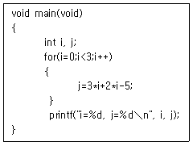

[choice]

① i=2, j=5

② i=3, j=5

③ i=3, j=10

④ i=2, j=10

<<<QUESTION>>>

**93. 아래 C프로그램의 출력 결과는?**

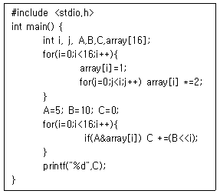

[choice]

① 0

② 2

③ 25

④ 50

<<<QUESTION>>>

**94. 채널(channel)에 의한 입출력 방식에서 채널의 종류가 아닌 것은?**

[choice]

① counter channel

② selector channel

③ multiplexer channel

④ block multiplexer channel

<<<QUESTION>>>

**95. 다음 중 UNIX의 쉘(shell)에 대한 설명으로 옳은 것은?**

[choice]

① 명령어를 해석한다.

    ② UNIX 커널의 일부이다.

    ③ 문서처리 기능을 갖는다.

    ④ 디렉토리 관리 기능을 갖는다.

<<<QUESTION>>>

**96. 다음의 논리식을 간소화 시킨 결과는?**

EMB000056c46e30

[choice]

①

②

③

④

<<<QUESTION>>>

**97. 다음 중 에러 검출률이 가장 높은 것은?**

[choice]

① 페리티 비트

② 해밍 코드

③ 그레이 코드

④ CRC

<<<QUESTION>>>

**98. 연산장치에 대한 설명으로 옳은 것은?**

[choice]

① 누산기, 가산기, 데이터 레지스터, 상태 레지스터 등으로 구성되어 있다.

    ② 기억 레지스터, 명령 레지스터, 명령 해독기, 명령 계수기 등으로 구성되어 있다.

    ③ 프로그램과 데이터를 보관하고 있다가 필요할 때 꺼내어 사용하는 기능이다.

    ④ 처리 대상이 되는 데이터와 처리 과정에 있는 데이터 또는 최종 결과를 저장한다.

<<<QUESTION>>>

**99. 마이크로 프로그래밍에 관한 설명으로 틀린 것은?**

[choice]

① 구조화된 제어 구조를 제공한다.

    ② 한 컴퓨터에서 다른 컴퓨터의 에뮬레이팅(emulating)이 가능하다.

    ③ 시스템의 설계비용을 줄일 수 있다.

    ④명령 세트를 변경할 수 없으므로 설계 사이클의 마지막으로 연기가 가능하다.

<<<QUESTION>>>

**100. 상대 주소지정(Relative Addressing) 방식의 설명으로 옳은 것은?**

[choice]

① 명령어의 오퍼랜드(Operand)가 데이터를 저장하고 있는 메모리의 주소이다.

    ② 명령어의 오퍼랜드(Operand)가 데이터를 가리키는 포인터의 주소이다.

    ③ 명령어의 오퍼랜드(Operand)가 연산에 사용할 실제 데이터이다.

    ④프로그램 카운터(Program Counter)를 사용하여 데이터의 주소를 얻는다.

|  |  |  |  |  |  |  |  |  |  |
| --- | --- | --- | --- | --- | --- | --- | --- | --- | --- |
| 1 | 2 | 3 | 4 | 5 | 6 | 7 | 8 | 9 | 10 |
| ④ | ① | ③ | ④ | ② | ① | ② | ③ | ① | ④ |
| 11 | 12 | 13 | 14 | 15 | 16 | 17 | 18 | 19 | 20 |
| ① | ② | ④ | ④ | ③ | ③ | ④ | ③ | ② | ④ |
| 21 | 22 | 23 | 24 | 25 | 26 | 27 | 28 | 29 | 30 |
| ① | ① | ③ | ④ | ③ | ③ | ④ | ② | ② | ② |
| 31 | 32 | 33 | 34 | 35 | 36 | 37 | 38 | 39 | 40 |
| ④ | ① | ① | ③ | ④ | ③ | ④ | ① | ② | ③ |
| 41 | 42 | 43 | 44 | 45 | 46 | 47 | 48 | 49 | 50 |
| ① | ③ | ② | ① | ③ | ④ | ④ | ④ | ① | ② |
| 51 | 52 | 53 | 54 | 55 | 56 | 57 | 58 | 59 | 60 |
| ② | ④ | ③ | ④ | ② | ④ | ③ | ④ | ① | ③ |
| 61 | 62 | 63 | 64 | 65 | 66 | 67 | 68 | 69 | 70 |
| ④ | ① | ④ | ③ | ② | ② | ③ | ④ | ② | ② |
| 71 | 72 | 73 | 74 | 75 | 76 | 77 | 78 | 79 | 80 |
| ④ | ① | ③ | ① | ③ | ② | ① | ② | ③ | ④ |
| 81 | 82 | 83 | 84 | 85 | 86 | 87 | 88 | 89 | 90 |
| ② | ③ | ② | ② | ③ | ③ | ④ | ② | ③ | ③ |
| 91 | 92 | 93 | 94 | 95 | 96 | 97 | 98 | 99 | 100 |
| ④ | ② | ④ | ① | ① | ③ | ④ | ① | ④ | ④ |